4 класс (5). 16-23 ноября.
Тема: буквенное обозначение тональностей.
Каждый звук имеет латинское обозначение
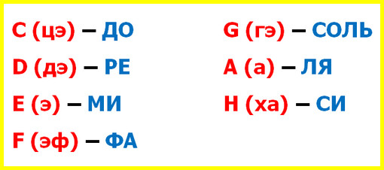
Исключение составляет звук си бемоль – B (бэ).
Минорные тональности имеют обозначение малыми буквами.
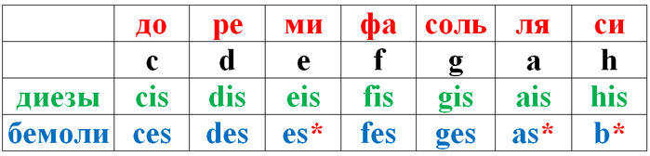
dur – мажор
moll – минор
is – диез
es – бемоль
Например фа мажор будет Fdur, соль мажор Gdur
Fis – фа диез мажор
Des – ре бемоль мажор
Если буква большая, значит это мажор, если буква маленькая – минор.
Что бы написать ре минор достаточно поставить букву d, а фа мажор – F
Упрощения:
Ми бемоль мажор – Es, ля бемоль мажор – As

Изучение тональности до диез минор

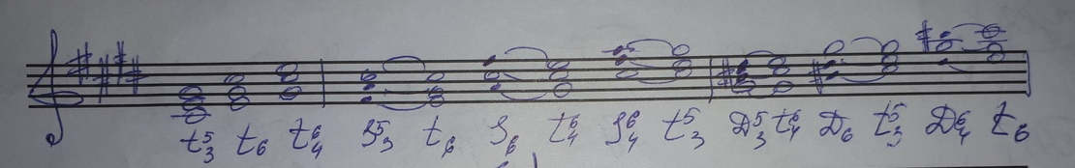
Д/З: выучить буквенное обозначение тональностей. Построить три вида тональности cis, их играть и петь. Играть и петь главные трезвучия лада с обращением и разрешением в тональности cis moll. Петь №354, №357.

